北京航空航天大学
2011－2012 学年 第一学期期末考试

《 工科数学分析（Ⅰ） 》
（A卷）

班号 学号 姓名 成绩

题 号 | 一 | 二 | 三 | 四 | 五 | 六 | 总分
成 绩
阅卷人
校对人

2012年01月12日
- 计算题（每题5分，共50分）
1、 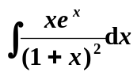
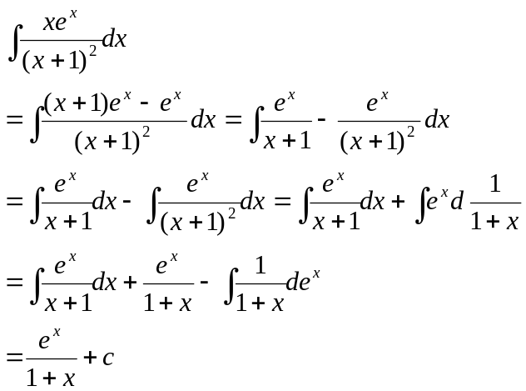
建议：前半部给3分，后两个等号2分
2 、 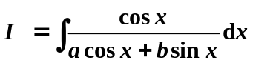
假设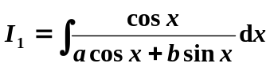， 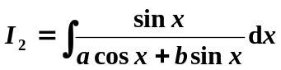 则-----1分

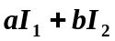得到
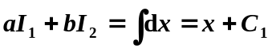---------（1）
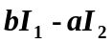得到

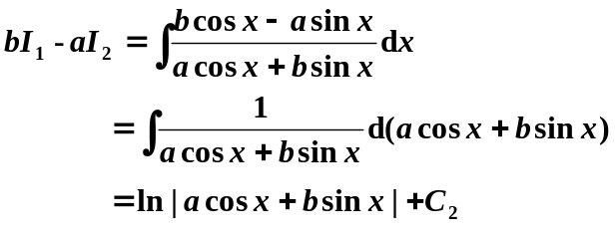------（2） ---3分
由（1）与（2）解得：
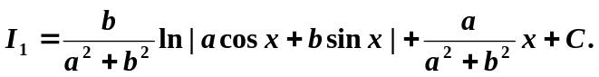
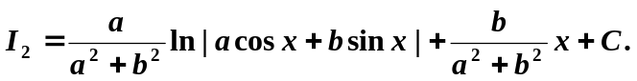------1分
3、 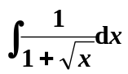
解 ：令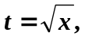 即 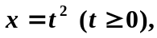 则 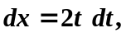 故
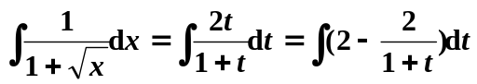
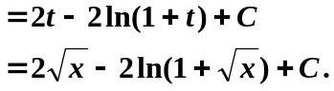
建议：换元及2分， 积分计算3分
4、 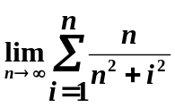
解 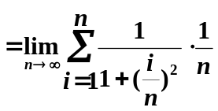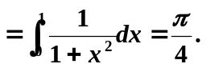
建议：前两步3分，积分后面2分
5、 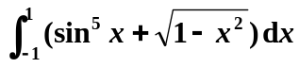
解 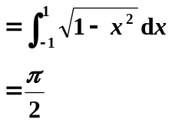
建议：知道对称性2分，之后3分

6、 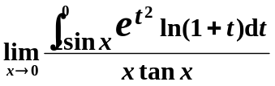

解 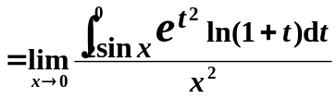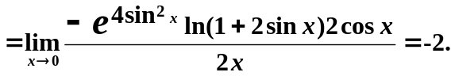

建议：等量代换1分，罗比达2分，计算及最后2分

7、 
解 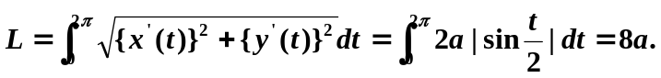
建议： 公式3分，计算及结果2分
8、 判断无穷积分 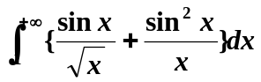敛散性.
解 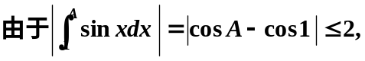 且 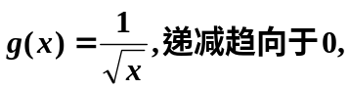------1分
由Dirichlet 判别法得，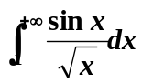 收敛. --------1分
而 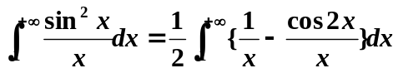发散，--------2分
所以 是发散的. ---------------1分
9、讨论级数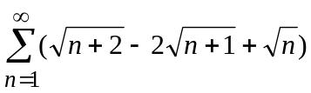的敛散性（利用部分和）.
解
---------2分
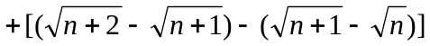
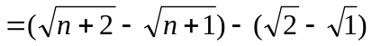-----------------------------------------2分
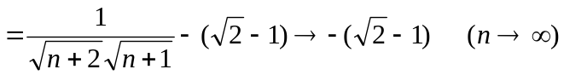
级数收敛，且和为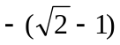。-----1分
10、讨论级数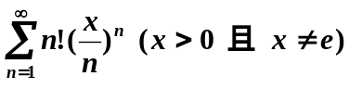的敛散性.
解 因为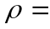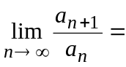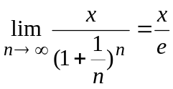------------------2分
当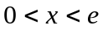时，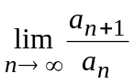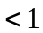---------------------------1分
由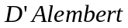比值判别法知，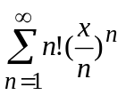收敛。-----------------------------------------1分
当时，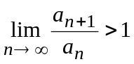，由比值判别法知，发散。------1分
二 、（本题10分）
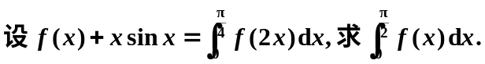

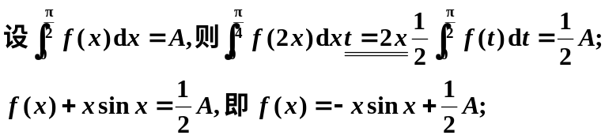-------6分
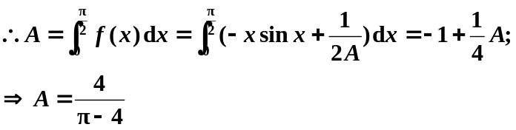----------3分
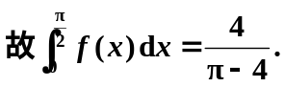-------------------------------------------------1分

三、 （本题10分）

解 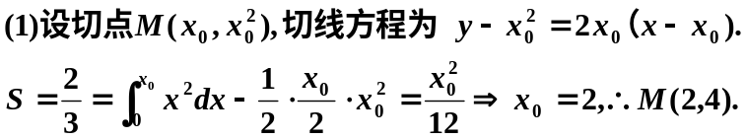---------------------------3分
1分 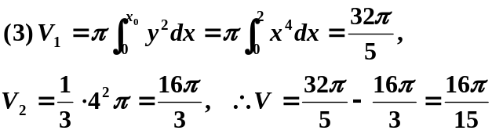-------------------------6分（各3分）

四、（本题10分）
判断级数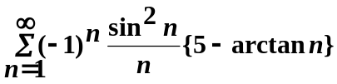是绝对收敛还是条件收敛？
解 （1） 因为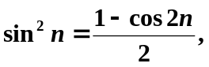 所以
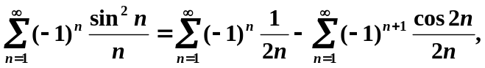---------------1分
-----------------------1分
又 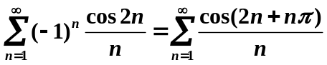 收敛，-------------------1分
所以 由 Dirichlet 判别法知， 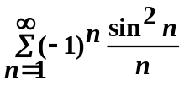收敛，-------------1分
又 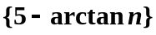单调有界， -----------------------------------------1分
于是由Abel判别法知，
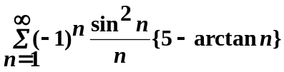 收敛。 --------------------1分
（2） 但 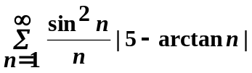 发散。
这是因为
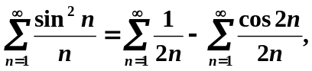----------------------1分
且 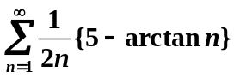发散， 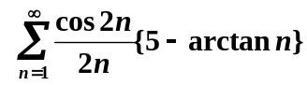收敛。-----2分
故 是条件收敛。-------------------1分

五、 （本题10分）
证明： 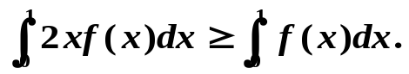
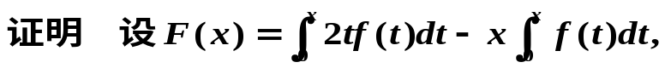-----------3分
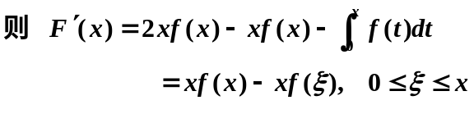-----------------3分
---------------4分

六 附加（10分）
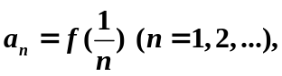
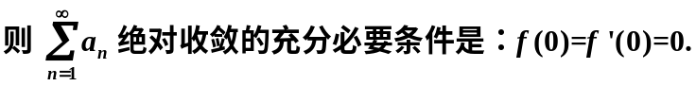
证明： 必要性 假定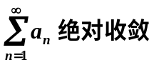，则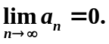 ------------1分
由于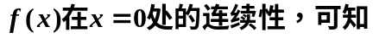
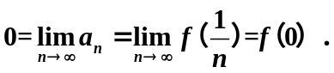---------------------------------2分
下面证明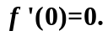 采用反证法。假定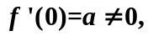 则有
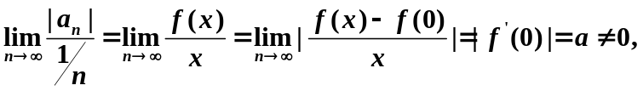
这说明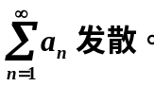 矛盾!-----------------------------------------4分
充分性 由带Peano余项的Taylor 公式
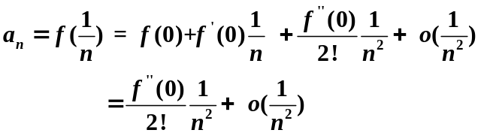 -----------3分
可知